Муниципальное общеобразовательное учреждение
Смышляевская средняя общеобразовательная школа №3
муниципального района Волжский Самарской области

Методическая разработка №2
урока мужества, посвященного государственной символике
«Символы России. Гимн России»
для учащихся 2-го класса
(из цикла уроков мужества по патриотическому воспитанию
«Растим патриотов России!»)

Автор:
Уркина Светлана Николаевна,
учитель музыки
МОУ Смышляевской СОШ №3
муниципального района Волжский
Самарской области

Самара
2010
Сценарий урока музыки во 2 классе
по теме «Символы России. Гимн России».

Раздел программы: «Россия – Родина моя» по программе «Музыка. 1 – 4 классы» авторов Е.Д. Критской, Г.П. Сергеевой, Т. С. Шмагиной (музыкально-педагогическая концепция Д.Б. Кабалевского).
Класс: 2.
Тема урока: «Символы России. Гимн России.»
Тип урока: урок изучения нового материала с применением компьютерных технологий.
Жанр урока: тематический.
Вид урока: комбинированный урок.
Технология: личностно-ориентированная
Время проведения: третий урок по теме «Россия – Родина моя» во 2 классе.

Цель:
обучающая:
- сформировать представление о государственной символике Российской Федерации (Государственный гимн Российской Федерации, Государственный герб Российской Федерации, Государственный флаг Российской Федерации),
- познакомить учащихся с символами (гербом и флагом) городского округа Самары и муниципального района Волжский Самарской области;
развивающая:
- развить логическое мышление школьников через установление причинно-следственных связей;
мотивационная:
- побудить интерес к изучению традиций своей страны.

Задачи:
образовательные:
- сформировать представление о государственной символике РФ;
- обучить правильному прослушиванию гимна РФ;
воспитательные:
- развить чувство гордости за свою Родину;
- сформировать этические нормы поведения;
- возбудить интерес к поиску музыкальных примеров, являющихся «визитными карточками» различных стран;
развивающие:
- заинтересовать и побудить детей к поиску мест и событий, где встречается государственная символика РФ (флаг, герб и гимн);
- научить вычленять завершенную музыкальную и поэтическую мысль в звучании произведения;
- развить музыкальную отзывчивость на Государственный гимн России;
- на основе чувственных ощущений научить отличать разное качество исполнения музыки.

Методы и приемы:
1. Методы стимулирования и мотивации учебно-познавательной деятельности:
а) создание ситуации успеха в учении;
б) разъяснение;
в) поощрение и порицание ученика.
2. Методы организации и осуществления учебно-познавательной деятельности:
а) словесные (рассказ, беседа);
б) наглядные (демонстрация);
в) практические (упражнения);
г) репродуктивные и проблемно-поисковые (от частного к общему, от общего к частному);
д) методы самостоятельной работы и работы под руководством преподавателя).
3. Методы контроля и самоконтроля за эффективностью учебно-познавательной деятельности:
а) методы устного контроля и самоконтроля в обучении;
б) методы письменного контроля.

Требования к знаниям и умениям:
учащиеся должны знать:
- как называется страна, в которой мы живем;
- понятие прямоугольник;
учащиеся должны уметь:
- изображать геометрические фигуры (прямоугольник),
- делить отрезок на три равные части;
- пользоваться линейкой;
- различать цвета.

Программно-дидактическое обеспечение: компьютер; мультимедиапроектор, электронная презентация в программе Microsoft Powerpoint по теме «Россия – Родина моя».

Оформление кабинета: плакаты с изображением Государственного флага РФ, Государственного герба РФ; портрет Президента РФ Д.А. Медведева на фоне Государственного флага РФ.

Подготовка к уроку:
- составление электронной презентации в программе Microsoft Powerpoint по теме «Россия – Родина моя»;
- подбор нот музыкальных произведений:
  - а) «Государственный гимн Российской Федерации», муз. А.В. Александрова, сл. С. В. Михалкова;
  - б) «Москва», муз. и сл. О. Газманова;
- подбор этих же музыкальных записей в формате mp3;
- изображения (фото):
- Государственный герб Российской Федерации;
- Государственный флаг Российской Федерации,
- флаг с гербом городского округа Самары;
- герб муниципального района Волжский Самарской области;
- флаг муниципального района Волжский Самарской области;
- пост №1;
- Красная площадь;
- Кремль с Москвы-реки;
- Храм Христа Спасителя;
- МГУ им. Ломоносова;
- Поклонная гора;
- поднятие Государственного флага РФ при проведении официальных церемоний во время спортивных соревнований;
- Большой Кремлевский дворец;
- Храм Василия Блаженного;
- Большой театр;
- Всероссийский выставочный центр;
- Кремль, Колокольня Ивана Великого.
- на доске записать дату, тему урока; нарисовать прямоугольник со сторонами 9 клеток в длину и 6 клеток в ширину для изображения флага.

Методические указания:
Государственный гимн Российской Федерации учитель может исполнить сам на музыкальном инструменте, сопровождая пением. В уроке необходимо создать ситуацию, в которой у учащихся возникнет чувство гордости за свою Родину. Заранее обратить внимание детей на их внешний вид (хорошо, если они будут в школьной форме). Если нет компьютера, то всю торжественность темы придать оформлением кабинета, используя фото значимых мест Москвы и своего родного города (села, поселка).
Описанный урок можно провести в любом кабинете, где установлен ПК и подключен мультимедиапроектор. Если дети читают очень медленно, весь текст в электронной презентации читать учителю (сопровождать комментариями).
Урок в начальных классах рассчитан на 35 минут.
Данный урок мужества можно провести как классный час с детьми любого возраста.
План (структура) урока

№ п/п | Содержание этапов урока | Виды и формы работы | Время | Методы и приемы
1. | Организационный момент. | Приветствие. | 1 мин.
2. | Мотивационное начало урока. | Постановка темы и цели урока. | 2 мин. | Методы мотивации -разъяснение, создание ситуации успеха
3. | Изучение нового материала. Объяснение темы урока. | Просмотр презентации; работа в тетради: запись определения понятия «гимн», выполнение рисунка флага; ответы на вопросы. | 25 мин. | Словесные – рассказ, беседа; наглядные – демонстрация; практические – упражнения; проблемно-поисковые; самостоятельная работа и работа под руководством учителя
4. | Этап обобщения, систематизации знаний и закрепление изученного. (Первичное осмысление и применение изученных знаний) | Заучивание текста гимна наизусть. | 3 мин. | Словесный – беседа, метод устного контроля и самоконтроля.
5. | Постановка домашнего задания. | Моделирование. | 2 мин. | Метод мотивации учебно-познавательной деятельности - разъяснение
6. | Подведение итогов урока. |  | 2 мин. | Методы стимулирования - поощрение, создание ситуаций успеха.

Ход урока
1. Организационный момент.
Учитель: Здравствуйте. Садитесь.
2. Мотивационное начало урока. Постановка темы и цели урока.
Учитель: Ребята, как называется страна, в которой мы живем?
Учащиеся: Россия.
Учитель: Правильно, мы живем в России. Каждая страна имеет свои символы, свои эмблемы: флаг, герб, гимн. Когда советские солдаты победили фашистов, над Берлином – столицей Германии – поднялось наше Красное знамя. Теперь Государственным флагом России стал бело-сине-красный флаг.
Все современные государства имеют свои главные отличительные знаки – герб, флаг, гимн. Они священны. Знать и понимать их значение – долг каждого гражданина.
Тема сегодняшнего урока «Символы России. Гимн России».
Цель урока – выяснить, что такое символика Российской Федерации, где в реальной жизни мы с ней встречаемся.
Откройте тетради, запишите дату (назвать дату проведения урока) и тему урока «Символы России. Гимн России».

3. Изучение нового материала. Объяснение темы урока.
Учитель: Сейчас я вам предлагаю посмотреть электронную презентацию по теме «Россия – Родина моя».
Внимательно посмотрите слайды и обратите особое внимание на прослушивание гимна (учащиеся должны встать при исполнении Гимна России).

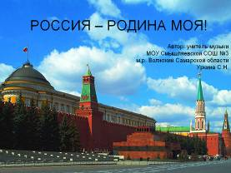 1 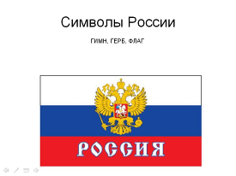2 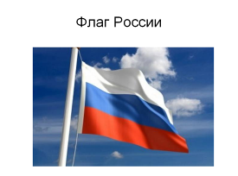3 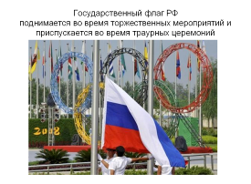4

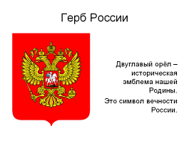5 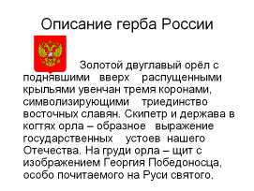6 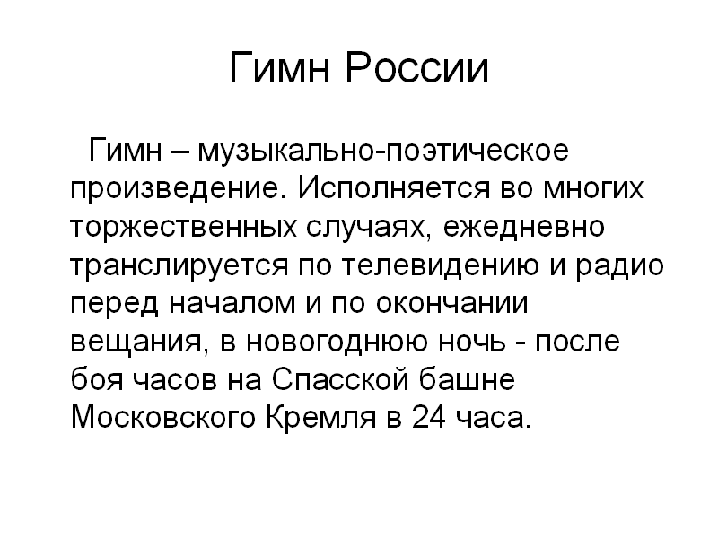7 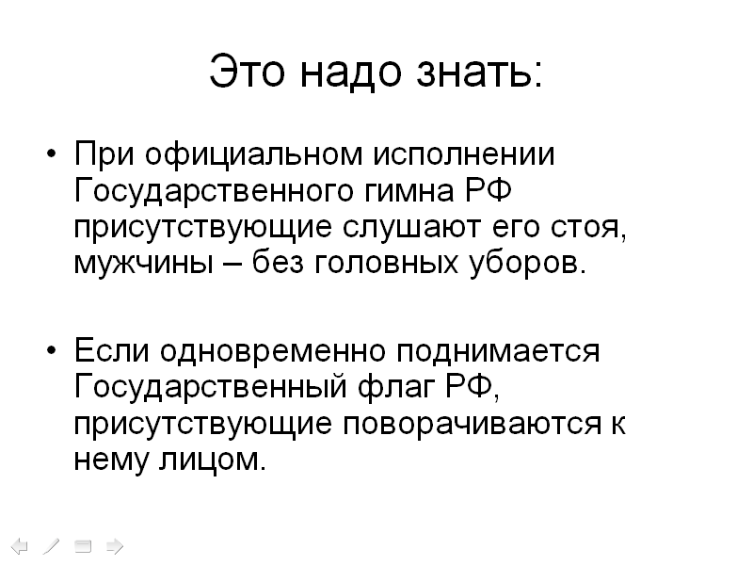8

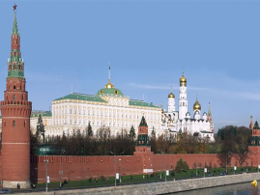 9 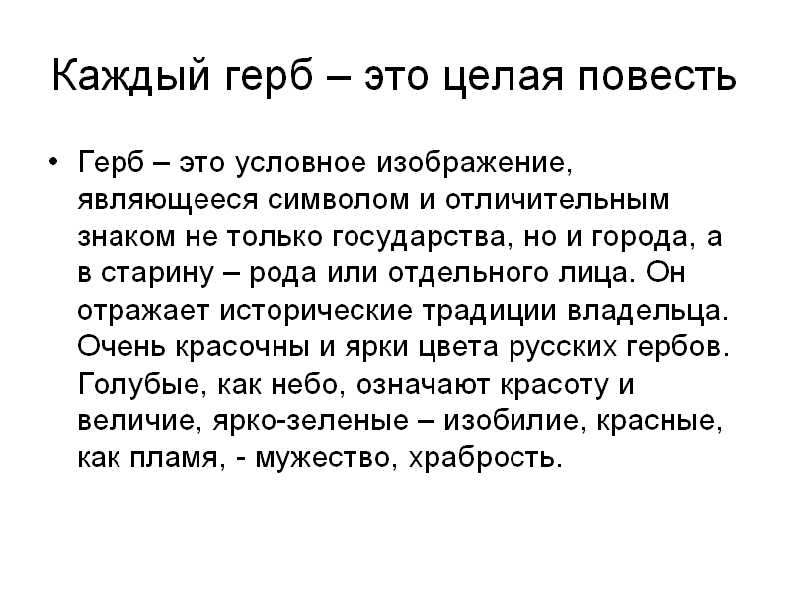 10 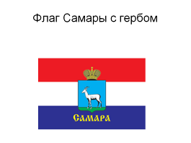11 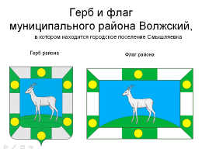 12

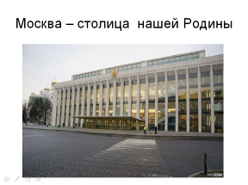13 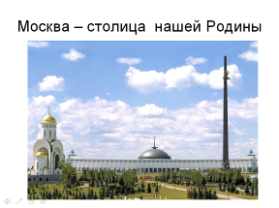14 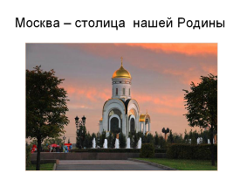15 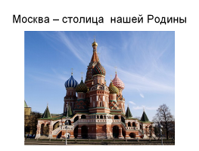16

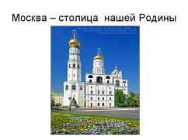17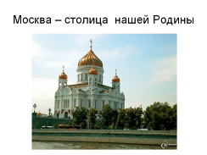18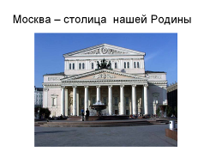19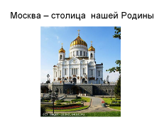20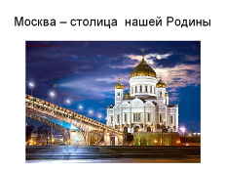 21

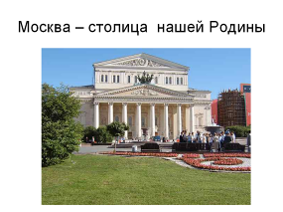22 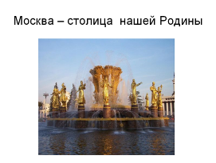23 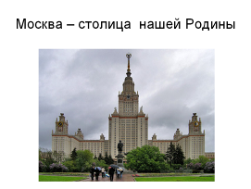24 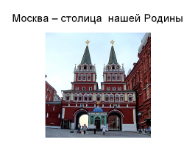25

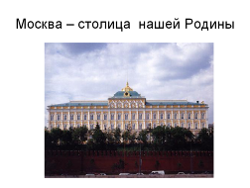 26 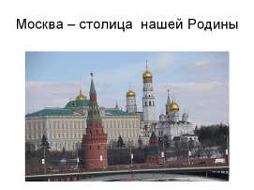27 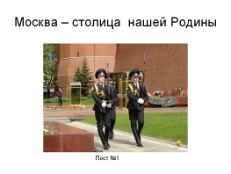 28 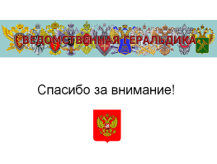29

Далее проводится беседа с учащимися по содержанию электронной презентации.
Учитель: О каких государственных символах вы узнали?
Учащиеся: О гимне, флаге и гербе.
Учитель: Какие из них вам знакомы?
Учащиеся: Флаг, гимн, герб.

Учитель: Слышали ли вы раньше Гимн России?
Учащиеся: Да.
Учитель: Когда и где?
Учащиеся с помощью учителя:
- во время церемоний встреч и проводов посещающих Российскую Федерацию с официальными визитами глав иностранных государств;
- во время проведения воинских ритуалов;
- при проведении официальных церемоний во время спортивных соревнований на территории Российской Федерации и за ее пределами.
Учитель: В каких ещё случаях звучит гимн?
Учащиеся с помощью учителя:
- при вступлении в должность Президента РФ – после принесения им присяги;
- во время официальной церемонии подъема Государственного флага РФ;
- при открытии памятников;
- при открытии и закрытии торжественных собраний, посвященных государственным праздникам РФ.
Учитель: Как нужно слушать гимн?
Учащиеся:
- при официальном исполнении Государственного гимна РФ присутствующие выслушивают его стоя, мужчины – без головных уборов;
- в случае, если исполнение Государственного гимна РФ сопровождается поднятием Государственного флага РФ, присутствующие поворачиваются к нему лицом.

Учитель: Запишите в тетрадях:
Государственный гимн РФ – это музыкально-поэтическое произведение возвышенного характера. Слова Гимна – патриотичны; музыка – торжественна и вдохновенна.
Учитель: Гимны возникли намного раньше, чем гербы. Древнейшие гимны были сложены в Египте и Месопотамии. За всё время существования России было создано несколько гимнов.
В марте 2001 г. был утвержден новый Государственный гимн РФ. Автор нового текста – С. В. Михалков. В качестве музыкального сопровождения принята мелодия бывшего гимна СССР, написанного А.В. Александровым.

Учитель: А где вы видели Государственный герб РФ?
Учащиеся:
- на государственных документах (паспорт и др.);
- в рабочем кабинете Президента Российской Федерации;
- на боевых знаменах воинских частей.
Учитель: Кто может быть владельцем герба?
Учащиеся: Страна, город, а в старину – род или отдельное лицо.
Учитель: Где вы видели ещё изображение герба?
Учащиеся: На монетах. (Учитель показывает монеты).
Учитель: Дома рассмотрите монеты разного достоинства и убедитесь в том, что на всех монетах есть изображение герба России.

Учитель: Где вы по телевизору видели флаг РФ?
Учащиеся с помощью учителя:
- на зданиях Администрации Президента РФ;
- Центрального банка РФ;
- военных кораблях и судах;
- в рабочем кабинете Президента РФ.
Учитель: Назовите главные цвета флага нашей Родины.
Учащиеся: Белый, синий, красный.
Учитель: Какого цвета верхняя полоса флага?
Учащиеся: Белого.
Учитель: Какого цвета средняя полоса флага?
Учащиеся: Синего.
Учитель: Какого цвета нижняя полоса флага?
Учащиеся: Красного.
Учитель: Бело-сине-красный флаг, введенный Петром I как военный, стал государственным. Трехцветный флаг – символ свободы и независимости, гражданского равенства всех народов, населяющих Россию.
С глубокой древности эти цвета считались символами:
- белый – божественная чистота, духовность;
- синий – небо, верность, честность;
- красный – кровь, смелость, любовь.
Сейчас в тетрадях будем рисовать флаг России - прямоугольник со сторонами 9 клеток в длину и 6 клеток в ширину. (Обратить внимание детей на изображение прямоугольника на доске). Разделите его на 3 равные горизонтальные части (полосы) (каждая часть высотой по 2 клетки), раскрасьте их в соответствии с цветами Государственного флага России.
Подпишите: Флаг России.
(Учащиеся изображают флаг России в рабочих тетрадях).
Учитель: Молодцы, у всех получилось хорошо.

Учитель: Из каких цветов состоит флаг Самары?
Учащиеся: Красный – верхняя полоса, белый – средняя полоса и синий – нижняя полоса.
Учитель: В тетрадях нарисуйте прямоугольник со сторонами 9 клеток в длину и 6 клеток в ширину. Разделите его на 3 равные горизонтальные части, раскрасьте их в соответствии с цветами флага города Самары. Подпишите: Флаг Самары.
(Учащиеся изображают флаг Самары в рабочих тетрадях).
Учитель: Все выполнили правильно. Молодцы!

4. Этап обобщения, систематизации знаний и закрепление изученного. (Первичное осмысление и применение изученных знаний).
Вопросы к учащимся:
1. Учитель: Ребята, кто автор слов Государственного гимна Российской Федерации?
Учащиеся: Сергей Владимирович Михалков.
2. Учитель: Как называет Сергей Михалков Россию в гимне?
Учащиеся: Священная наша держава; любимая наша страна;
Одна ты на свете! Одна ты такая,
Хранимая Богом родная земля!
(Повторить с учащимися ответ несколько раз, можно цепочкой, хором и др.)
3. Учитель: Что является достоянием России на все времена?
Учащиеся: Могучая воля, великая слава.
4. Учитель: Где раскинулись наши леса и поля?
Учащиеся: От южных морей до полярного края.
5. Учитель: Каким называется Отечество в гимне?
Учащиеся: Отечество наше свободное, братских народов союз вековой.
6. Учитель: Что дает нам силу?
Учащиеся: Нам силу дает наша верность Отчизне.
7. Учитель: Откуда берется мудрость?
Учащиеся: Предками данная мудрость народная.
8. Учитель: Какой «простор для мечты и для жизни грядущие нам открывают года»? Грядущие – значит, будущие.
Учащиеся: Широкий простор.
9. Учитель: Гордимся ли мы своей страной?
Учащиеся: Мы гордимся тобой!
10. Учитель: Сколько куплетов в песне?
Учащиеся: 3 куплета.
11. Учитель: Есть ли в гимне повторяющийся припев?
Учащиеся: Есть.
12. Учитель: Какие слова звучат в припеве гимна?
Учащиеся: Славься, Отечество наше свободное,
Братских народов союз вековой,
Предками данная мудрость народная!
Славься, страна! Мы гордимся тобой!
(Повторить с учащимися ответ несколько раз, можно цепочкой, хором и др.)
13. Учитель: Какая музыка звучит при исполнении Гимна РФ?
Учащиеся: Торжественная, величественная, вдохновенная.

5. Домашнее задание.
уровень знания: знать символику РФ, уметь отличать флаг РФ от флагов других стран,
уровень понимания: вставать при слушании Государственного гимна РФ, мальчикам – снимать головные уборы;
уровень применения: выучить текст гимна;
творческий уровень: найти в окружающей жизни, где используется символика России.

6. Подведение итогов урока.
Учитель оценивает работу класса и называет учащихся, отличившихся на уроке.
Спасибо за урок. До свидания!

Использованная литература и Интернет-страницы:

1. Конституция Российской Федерации. Гимн Российской Федерации. Герб Российской федерации. Флаг Российской Федерации. - М.: Издательство «Омега-Л», 2008. - 64 с.
2. Каплунова И. Н., Новоскольцева И. А. Я живу в России. Песни и стихи о Родине, мире, дружбе. Для детей старшего дошкольного и младшего возраста. - Издательство «Композитор. Санкт-Петербург», 2006. - 128 с.
3. Затямина Т. А. Современный урок музыки: методика конструирования, сценарии проведения, текстовый контроль: учебно-метод. пособие/ Т. А. Замятина. - М.: Глобус, 2007. - 170 с. - (Уроки мастерства).
4. Критская Е. Д. Музыка: учеб. для учащихся 2 кл. нач. шк./ Е. Д. Критская, Г. П. Сергеева, Т. С. Шмагина. - 9-е изд. Дораб. - М.: Просвещение, 2008 – 128 с.: ил.
5. Критская Е. Д. Уроки музыки. 1 – 4 классы: пособие для учителей общеобразоват. Учреждений/ Е. Д. Критская, Г. П. Сергеева, Т. С. Шмагина. - 4-е изд. - М.: Просвещение, 2009. - 207 с.
6. Программы общеобразовательных учреждений. Музыка. 1 – 7 классы. Искусство. 8 – 9 классы. - М.: «Просвещение», 2007. - 128 с.
7. http://www.zaycev.net/ - Москва, О. Газманов.
8. http://www.zaycev.net/ - Государственный гимн Российской Федерации, сл. С.В. Михалкова, муз. А. В. Александрова.
9. http://images.yandex.ru/ - иллюстрации.
10. http://www.vedomstva-uniforma.ru/mo/mo_narznaki.html

